ПОДГОТОВКА К ОБУЧЕНИЮ В ZOOM
Перед началом обучения с помощью программы Zoom необходимо проверить, всё ли готово:
1. До начала занятия стоит подготовить свое рабочее место: компьютер или ноутбук, на котором вы будете проводить вебинар, камеру, наушники с гарнитурой или отдельно микрофон.
2. Веб-камера необходима с вашего компьютера или ноутбука, чтобы периодически переключаться с показа презентации на общение со слушателями, когда вас самого видно. Это повышает вовлеченность слушателей в занятия.
3. С рабочего стола вашего ноутбука или компьютера лучше убрать любые файлы и документы, которые нежелательно показывать слушателям, закрыть все посторонние окна. Так как вы будете расшаривать экран для показа презентации. И можно случайно показать и свой рабочий стол (если вы демонстрируете весь экран).
4. Запись лекции должна вестись автоматически, если не сделать свои настройки, то она сохранится на вашем ПК, в папке: C:\Users\Имя-пользователя\Documents\zoom\. Тогда вам нужно убедиться, что на диске С есть свободное место – минимум 1ГБ. В настройках программы можно установить автоматическую запись в облако, что на наш взгляд – намного удобнее (проверьте, достаточно ли у вас свободного места на облаке, возможно, понадобится докупить дополнительно место). Чтобы попасть в настройки нужно в главном окне программы нажать на иконку шестеренки, выбрать пункт «Запись» и выбрать то, что вам нужно (рисунок 1). Расширенные настройки можно сделать в браузере, войдя в свой аккаунт (рисунок 1 – кнопка «Управление»)

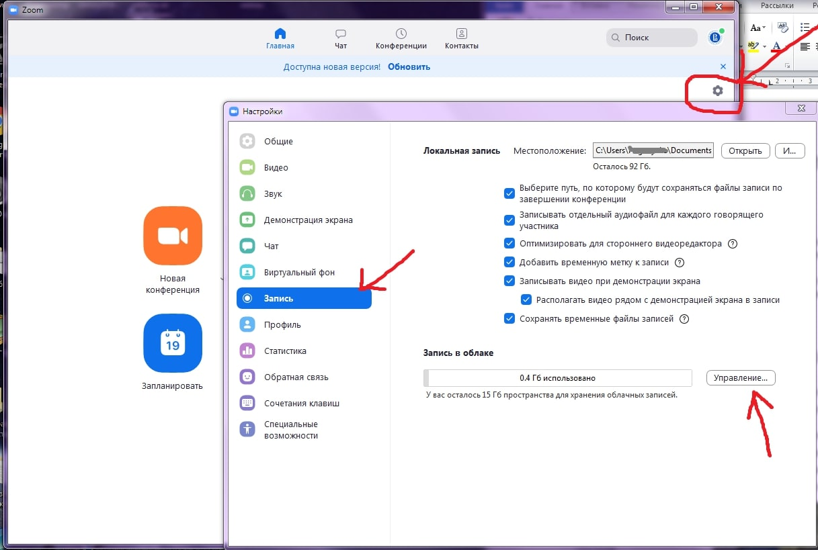
Рисунок 1 – Настройки программы, запись лекции

5. Не проводите вебинар через мобильный интернет, лучше вести лекции из дома, где стабильная связь.
6. Перед началом занятия (за 15 мин. до начала вебинара) обязательно проверьте свои устройства: хорошо ли все слышно и видно, не нужно ли что-то поменять. Инструкция по первоначальной настройке оборудования в Zoom приведена дальше, в этой статьи.
7. Ваш внешний вид должен быть официальным. Несмотря на то, что вы дома - наденьте свою обычную одежду для работы.
8. Проверьте, что вас не засвечивает солнце, не бегают коты, не шумят дети и т.п. Слушатели не должны отвлекаться от обучения.

ОНЛАЙН-ЛЕКЦИИ В ZOOM: РЕКОМЕНДАЦИИ ПРЕПОДАВАТЕЛЮ
При проведении лекций в режиме онлайн преподавателю мы рекомендуем учесть следующие моменты:
1. Не стоит читать текст со слайдов. Слушатели и так видят его на экране.
2. Демонстрируйте дополнительные материалы (по возможности): документы, таблицы, изображения, видео и т.д. Это создаст разнообразие и будет способствовать вовлечению слушателей в учебный процесс.
3. Стоит делить информацию на логические блоки, чтобы были четкие рамки. На переходе между темами стоит акцентировать внимание слушателей.
4. Лучше избегать монотонности, говорить эмоционально, но без активных движений в кадре, т.к. изображение может передаваться с задержкой, что может вызвать раздражение слушателей.
5. Использование анимации на слайдах может “оживить” вашу презентацию. Если очно она только отвлекает, то в вебинаре даст бонус. Аналогично с рисованием на экране или указателем мышки.
6. Самостоятельные действия: можно предложить всем открыть ссылку на вашу таблицу или загуглить что-то в сети.

КАК СКАЧАТЬ, НАСТРОИТЬ И НАЧАТЬ РАБОТУ С ZOOM ДЛЯ WINDOWS
С помощью скриншотов мы наглядно объясним, как скачать, настроить и работать
1. При первом запуске программы рекомендуется заходить в Zoom за 15-20 минут до начала занятия.
2. Если программа еще не установлена на ваше устройство, тогда скачивайте ее с сайта: https://zoom.us/download
3. Запускайте скачанный файл (рисунок 2).
Рисунок 2: приложение Zoom

4. Дождитесь появления окна программы (рисунок 3).
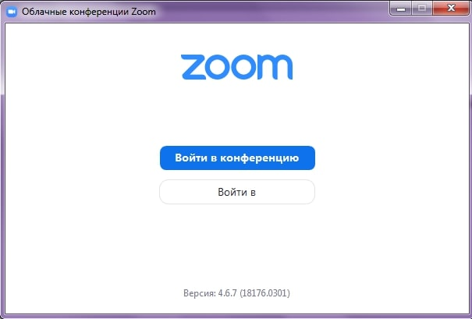
Рисунок 3: приложение Zoom (Версия может отличаться)

5. Нажмите на белую кнопку «Войти в», на следующем экране (рисунок 4) введите информацию:
В поле «Укажите ваш адрес электронной почты»:
введите email вашего акаунта
В поле «Введите пароль»:
введите ваш пароль
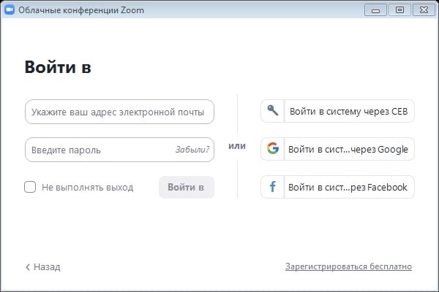
Рисунок 4: Окно входа в аккаунт Zoom
После, снова нажмите кнопку «Войти в» (после ввода эл. почты и пароля она станет синей).

6. Перед вами – главное окно программы Zoom, если у вас еще нет запланированных конференций, вы увидите окно, как на рисунке 5, если же есть мероприятие на текущий день, то оно будет в списке запланированных (рисунок 6), в этом случае для подключения к ней просто нажмите синюю кнопку «Начать» (рисунок 6).

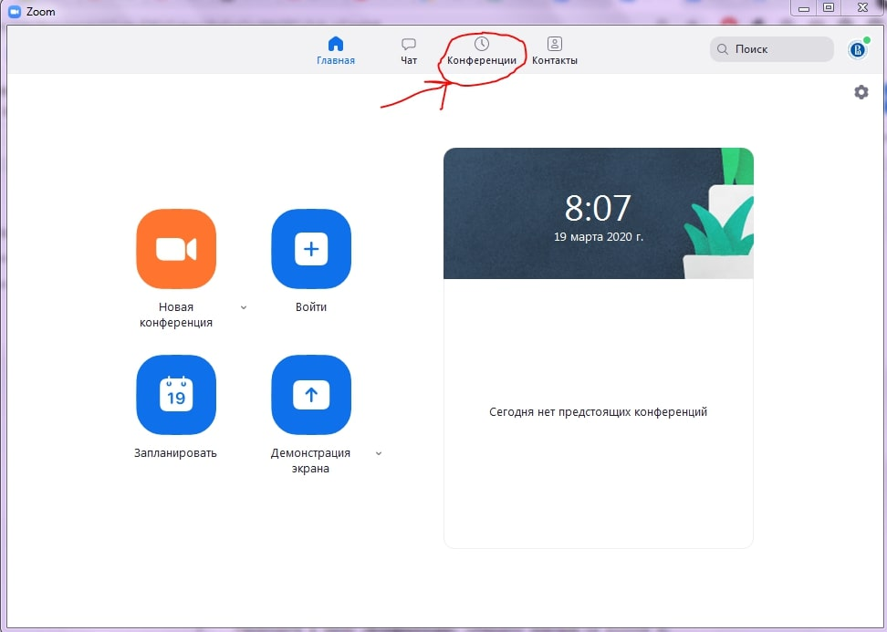
Рисунок 5: Главное окно программы Zoom

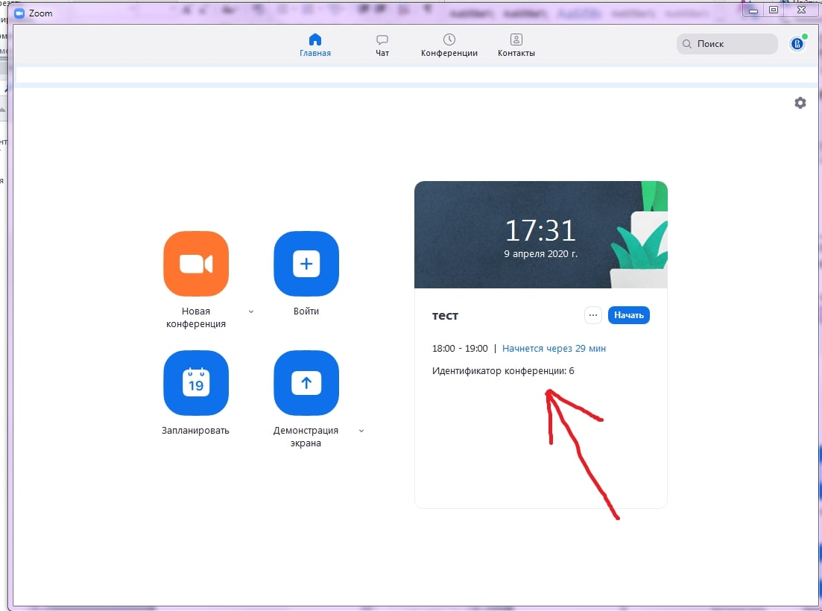
Рисунок 6: Главное окно программы (есть запланированная конференция)

7. Если запланированных конференция нет, то переходите в меню «Конференции» (рисунок 5), перед вами новое окно (рисунок 7). Если нажать на первую конференцию - «Мой личный идентификатор конференции», то вы увидите 10-тизначный номер - именно по нему слушатели смогут подключаться к вашим лекциям. Если вы еще не создавали конференцию (или 1-й раз запустили программу), то в списке будет только одна - «Мой личный идентификатор конференции». В этом случае вам нужно создать новое занятие: нажмите на плюс, рядом с пунктом «Записано» (рисунок 7) и выберите первый пункт - «Запланировать конференцию».
Если в списке уже есть запланированное занятие или вы уже делали настройку, выберите нужное мероприятие и нажмите «Начать», в этом случае следующие пп. 8-10 (создание конференции) вы можете пропустить.
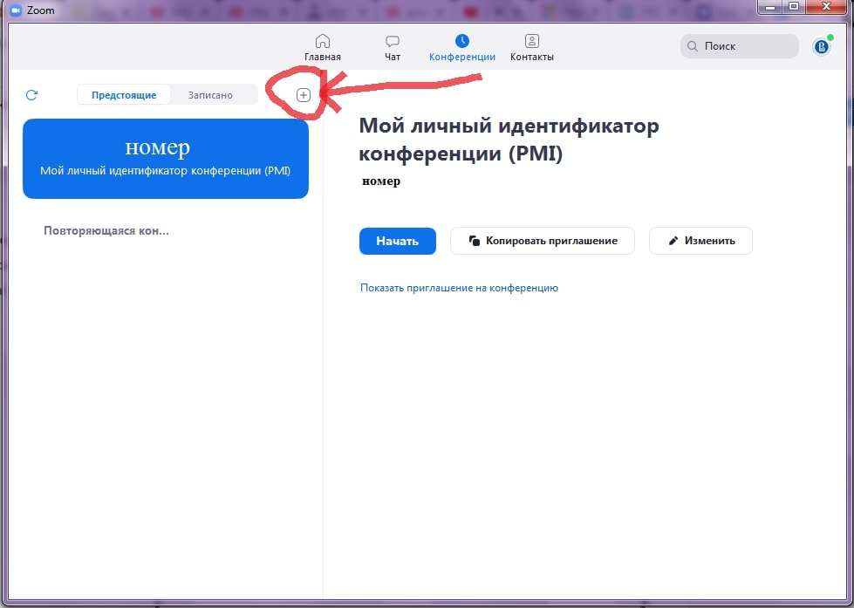
Рисунок 7: Окно «Конференции»

8. В открывшемся, окне заполните информацию как на рисунке 8. Введите название конференции, далее - выберите пункты:
1) «Повторяющаяся конференция».
2) «Идентификатор персональной конференции» (если вы не планируете больше создавать повторяющиеся конференции на этом аккаунте, если же планируете, тогда выберите первый пункт - «Создать автоматически»).
3) Пароль устанавливать необязательно, но при необходимости - можете ввести.
4) Видеоизображение организатора и участников - «Вкл».
5) «Звук телефона и компьютера».
6) Календарь - выбирайте по желанию.
После этого нажмите на пункт «Расширенные параметры», заполните данные так же, как на рисунке 9. Если вы не планируете вести запись лекции, то можете убрать галочку с последнего пункта. Если вам наиболее удобна запись в облако, а не на ваш ПК, то в последнем пункте отметьте второй вариант - «В облако».
После заполнения всей информации, нажмите на кнопку «Запланировать». Теперь в списке конференций появилась новая, только что вами созданная. По ее идентификатору/ссылке (и паролю, если вы его создали), к конференции и будут подключаться слушатели.
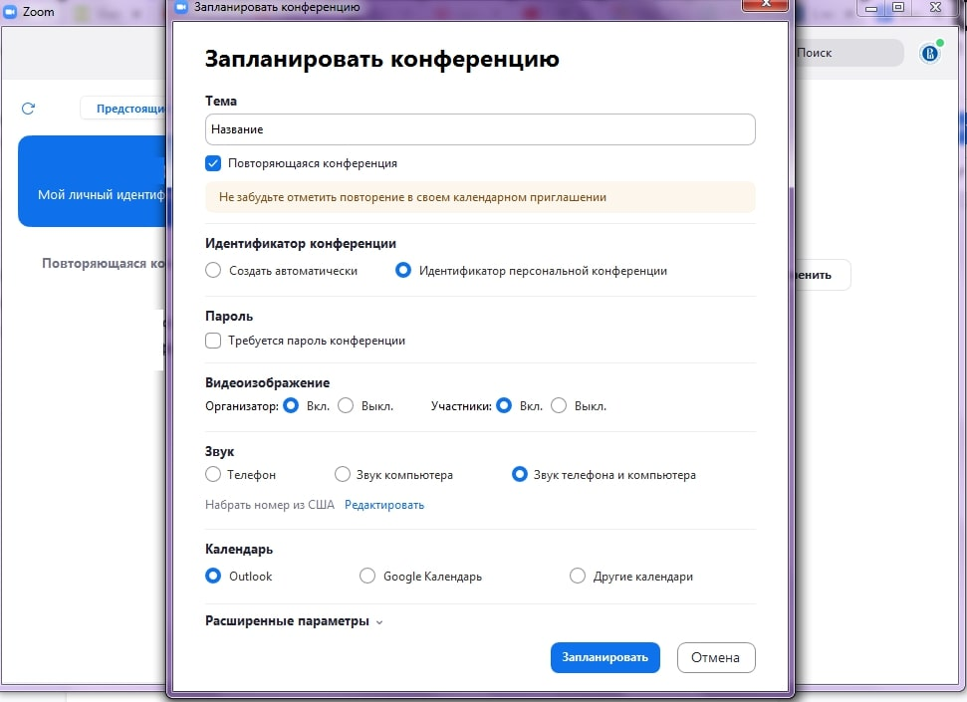
Рисунок 8: Настройка новой конференции

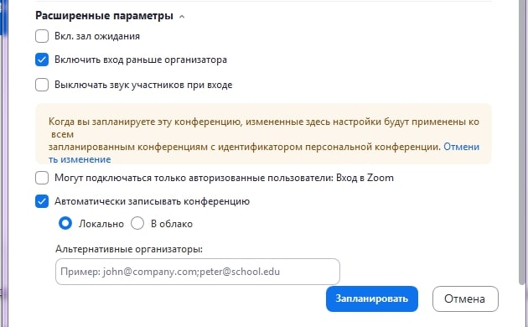
Рисунок 9: Настройка новой конференции

9. Теперь, выберите в списке созданную вами конференцию. Нажмите на кнопку «Копировать приглашение» (рисунок 10). Теперь вы можете переслать его для ваших слушателей, чтобы они смогли подключиться к лекции. Как только вы нажмете на кнопку «Начать» - ваша конференция сразу запустится.

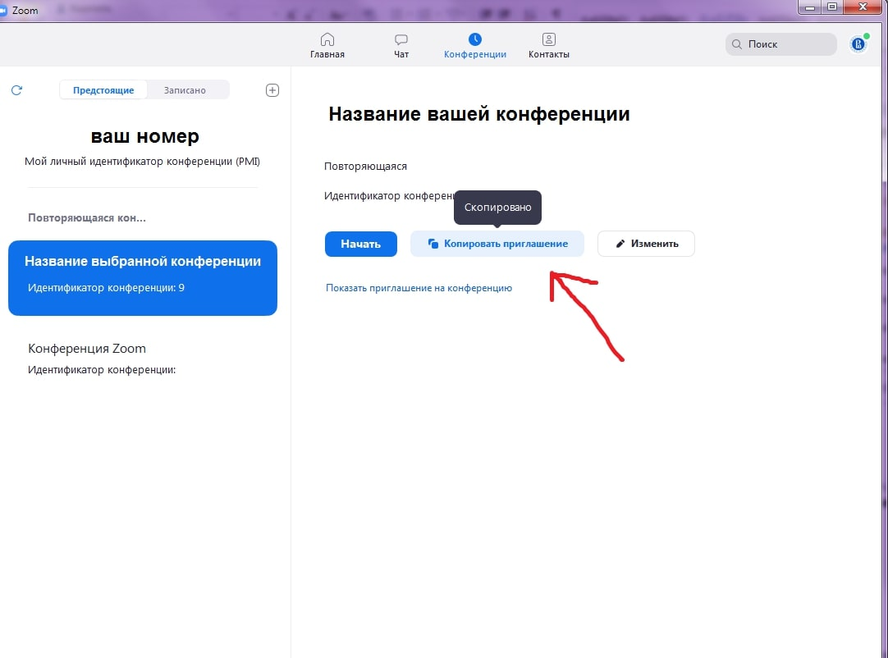
Рисунок 10: Копировать приглашение

10. Перед вами окна записи и входа в аудиоконференцию (рисунок 11). Выберите пункт «Проверить динамик и микрофон».
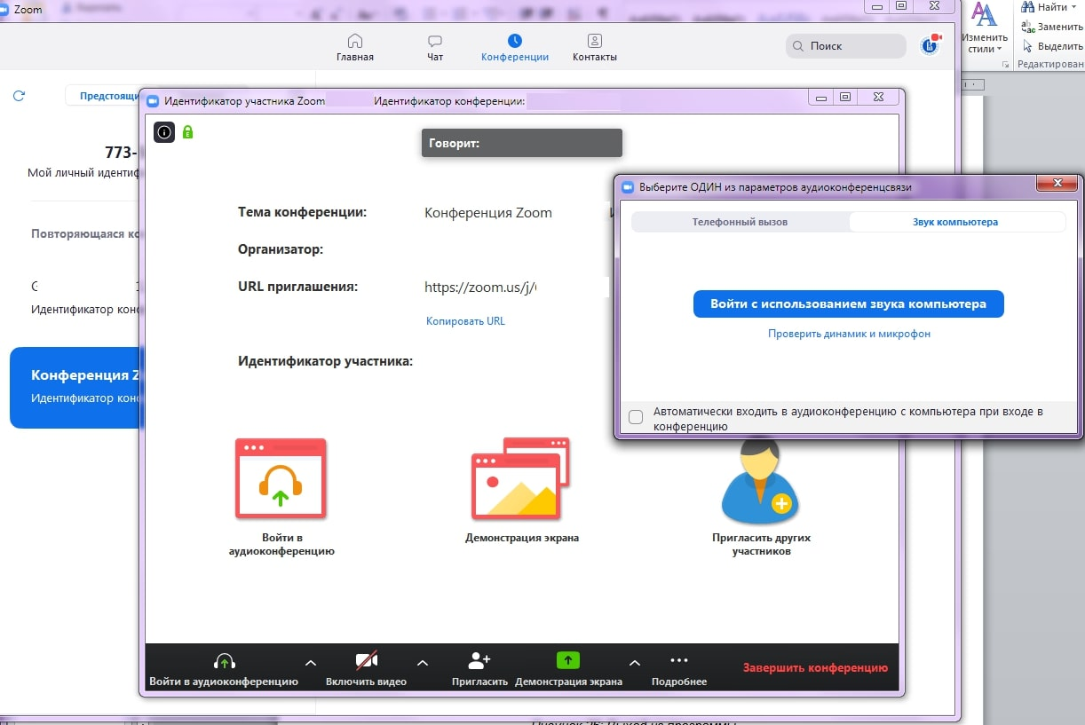
Рисунок 11: Первоначальная настройка

11. Проведите простую настройку (2 шага, рисунки 12 и 13). Убедитесь, что настройка проведена верно (рисунок 14), после чего нажмите «Войти с использованием звука компьютера», снова нажмите «Войти с использованием звука компьютера» (рисунок 11).
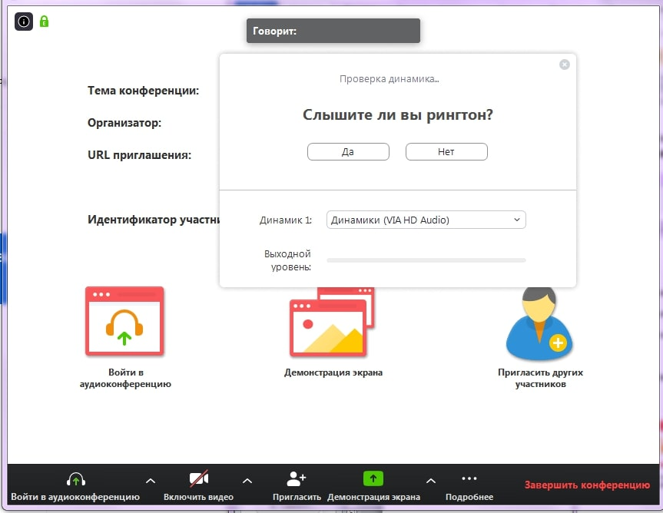
Рисунок 12: Первоначальная настройка

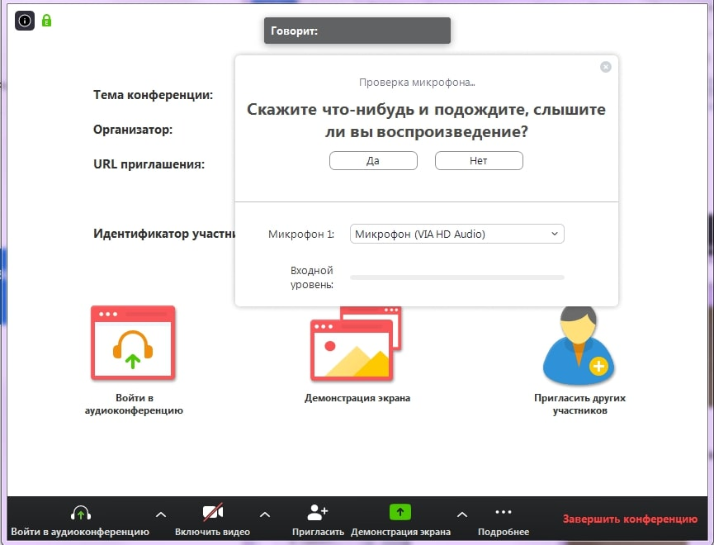
Рисунок 13: Первоначальная настройка

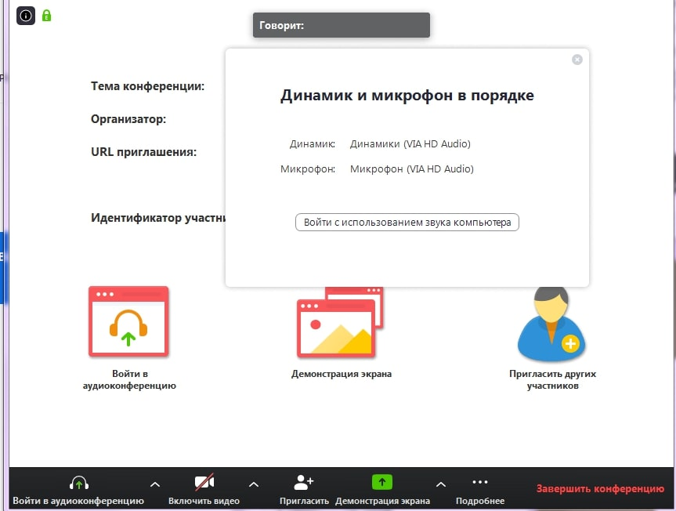
Рисунок 14: Настройка завершена

12. В случае появления окна с предупреждением (рисунок 15), нажмите «Войти в аудиоконференцию». При следующих входах в конференцию с того же устройства повторно производить настройку больше не будет нужно.
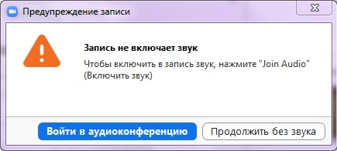
Рисунок 15: Окно предупреждения

13. Подождите пока к конференции подключатся слушатели. До начала лекции вы можете пообщаться с ними. Откройте первый слайд презентации.
14. Убедитесь, что иконки микрофона и видео не перечеркнуты, т.е. вас видно и слышно (рисунок 16). Когда все будут готовы к началу лекции, нажмите на панели внизу экрана конференции, всплывающей при наведении на нее курсора, зеленую кнопку «Демонстрация экрана» (рисунок 16).
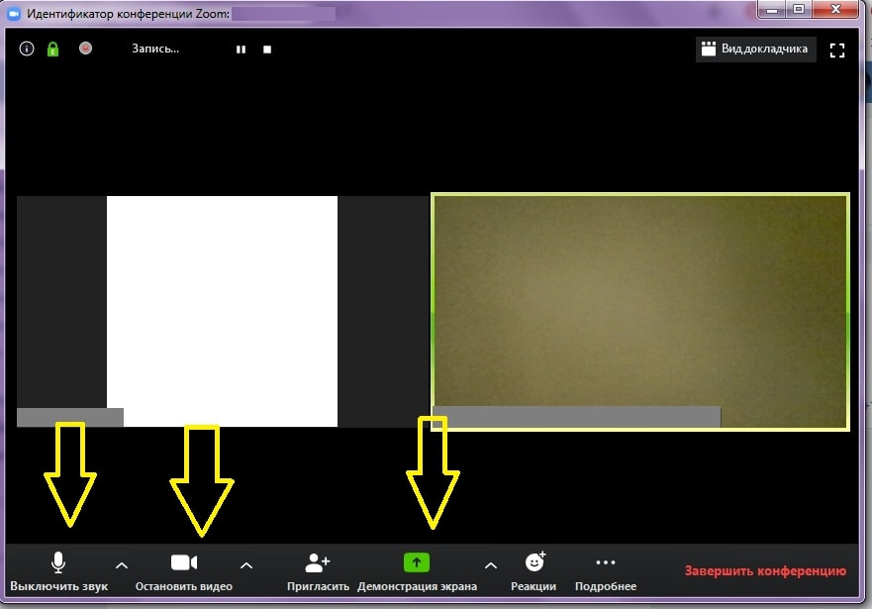
Рисунок 16: «Демонстрация экрана»

15. Выберите подходящий вариант. Рекомендуется либо «Экран», либо приложение, в котором открыта презентация лекции. Нажмите кнопку «Совместное использование» (рисунок 17).
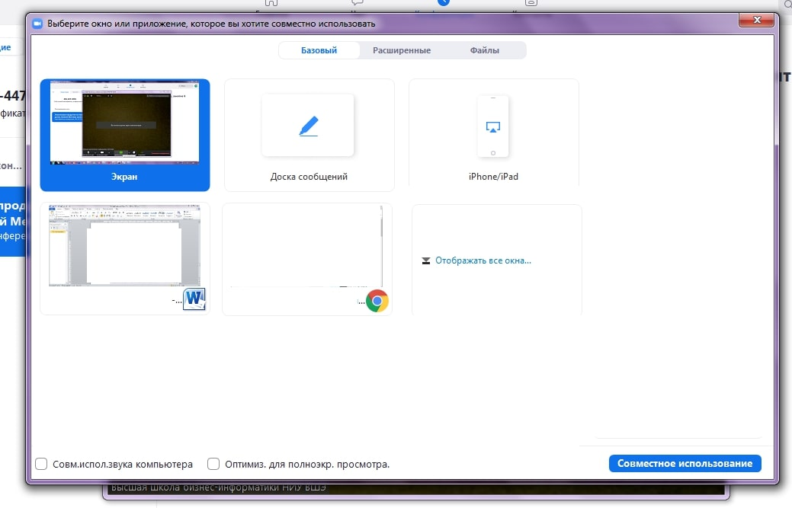
Рисунок 17: «Демонстрация экрана»

16. Демонстрация лекции началась, теперь всплывающее меню находится наверху экрана. Перед тем, как вы начнете, подведите курсор мыши к верхней части экрана вашего устройства, на всплывающей панели нажмите на кнопку «Управлять участниками» (рисунок 18).
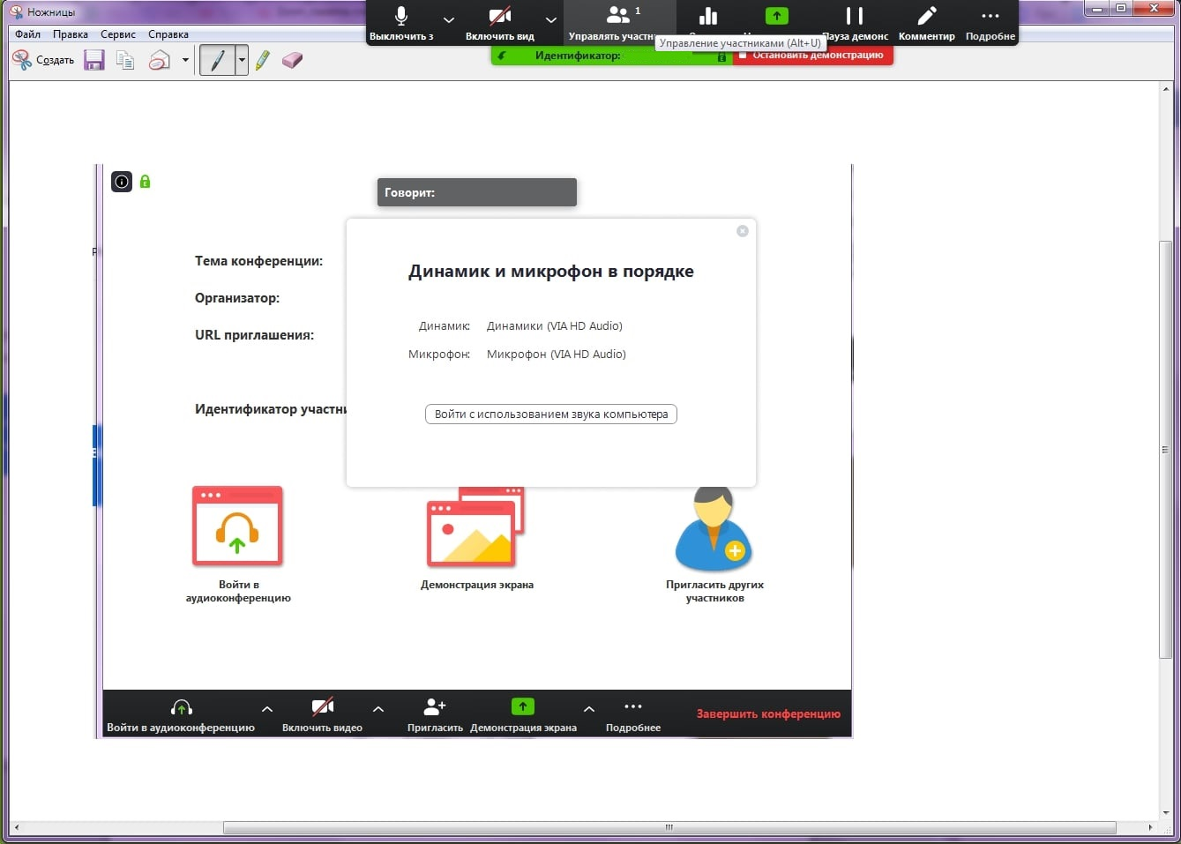
Рисунок 18: Управлять участниками

17. В открывшемся окне вы увидите список участников конференции. При необходимости, нажмите внизу этого окна кнопку «Выключить звук для всех», чтобы отключить микрофон у слушателей (рисунок 19), т.к. посторонние звуки могут мешать проведению онлайн-лекции. Если позже возникнет необходимость включить звук, нажмите рядом на кнопку «Включить звук для всех». В открывшемся окне подтверждения нажмите «Да», убедитесь, что пункт «Разрешить участникам включать свой звук» не выбран (рисунок 20).
18. Рекомендуем оставить окно со списком участников открытым. Во время лекции у слушателей могут появляться вопросы, которые они будут писать в чате конференции. Обратите внимание на то, что в окне участников, рядом с именем слушателей, которые написали вопросы в чате, появится иконка с синей рукой. На камере слушателя тоже будет видна эта иконка (рисунок 20).
19. Если в чате что-то будет написано, вы увидите уведомление об этом на верхней панели - кнопка «… Подробнее» загорится оранжевым цветом (это означает, что в чате есть текст, который вы еще не прочитали). Для того чтобы прочитать чат, на панели нажмите на кнопку «… Подробнее», выберите пункт «Чат» (рисунок 21), откроется новое окно, в котором вы увидите все сообщения (рисунок 22).
Пожалуйста, если вы заметили, что у кого-то появился вопрос, но планируете посмотреть его позже, скажите об этом слушателям.
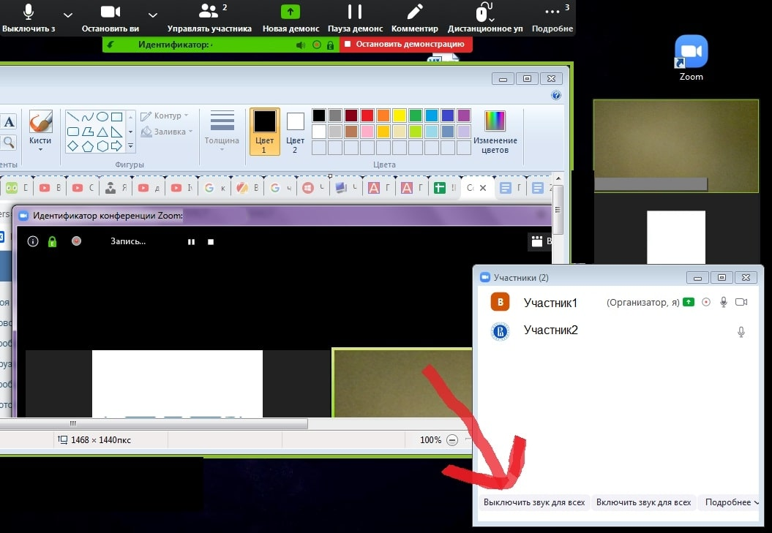
Рисунок 19: Выключить звук для всех

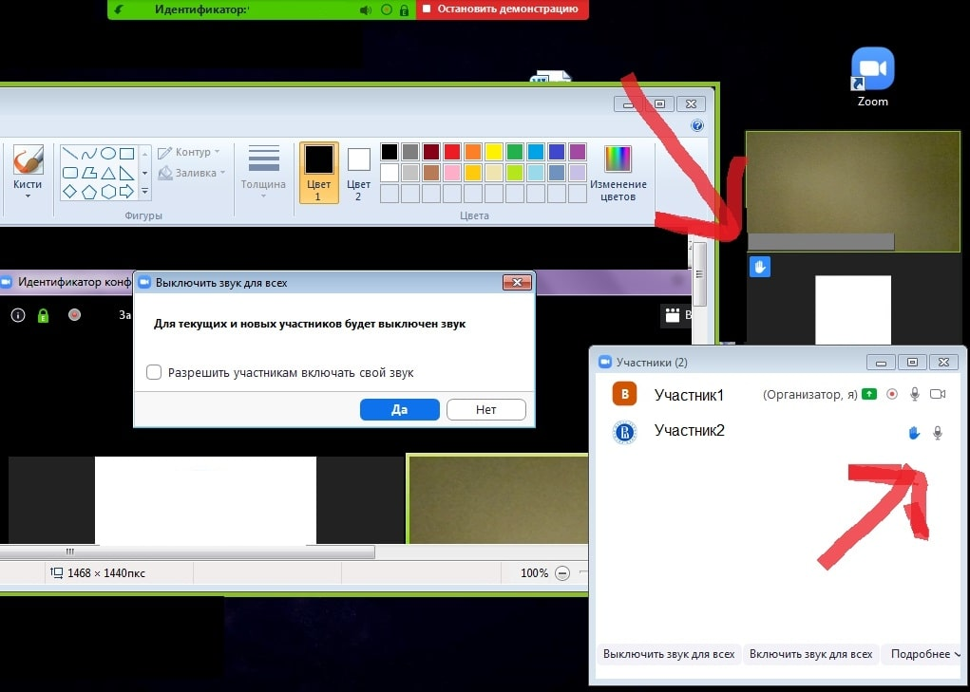
Рисунок 20: Выключить звук для всех, у этого слушателя вопрос

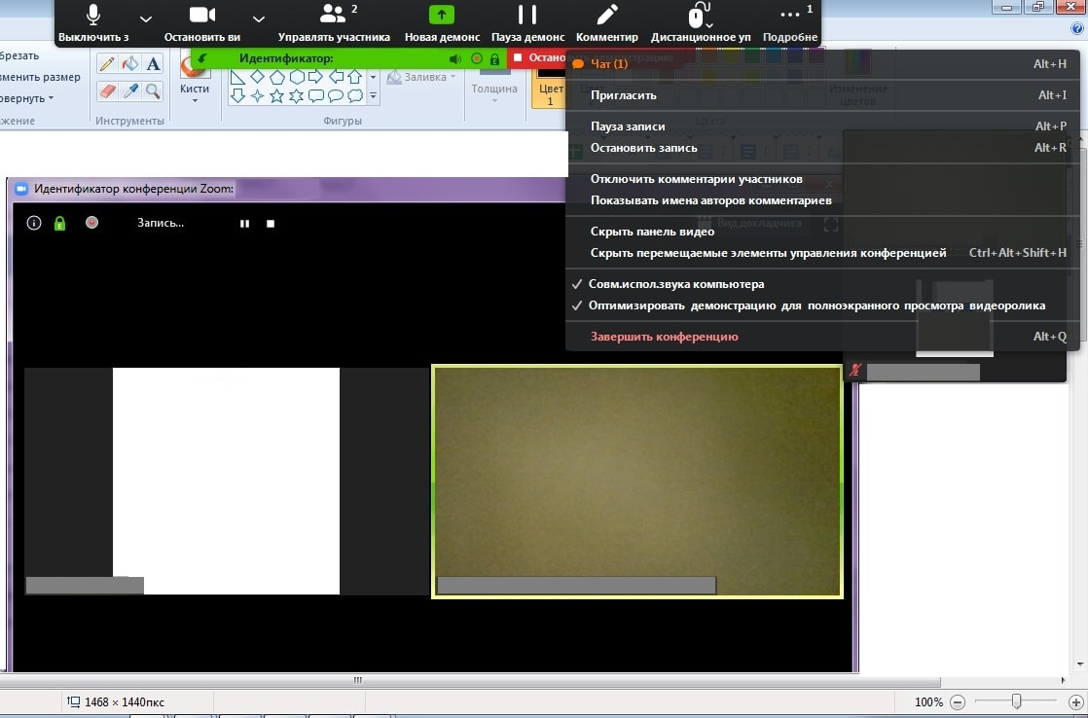
Рисунок 21: В чате есть одно (1) непрочитанное сообщение

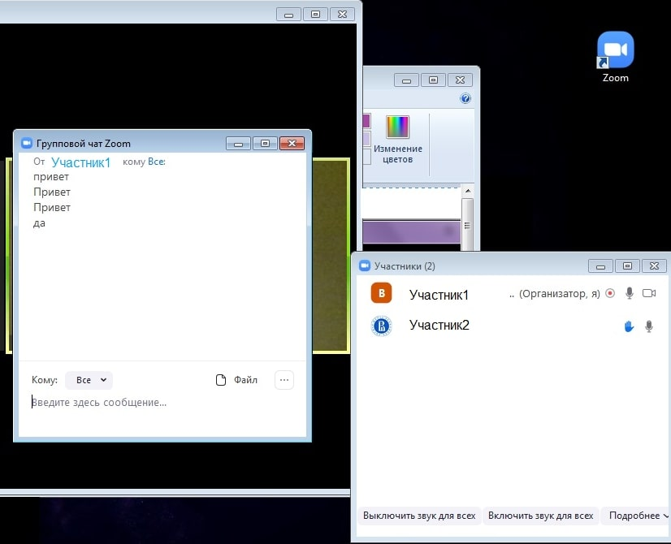
Рисунок 22: Окно чата
20. После окончания лекции нажмите красную кнопку «Остановить демонстрацию» (верхняя панель, рисунок 23), попрощайтесь со слушателями, после чего нажмите «Завершить конференцию» (нижняя панель) – рисунок 24.
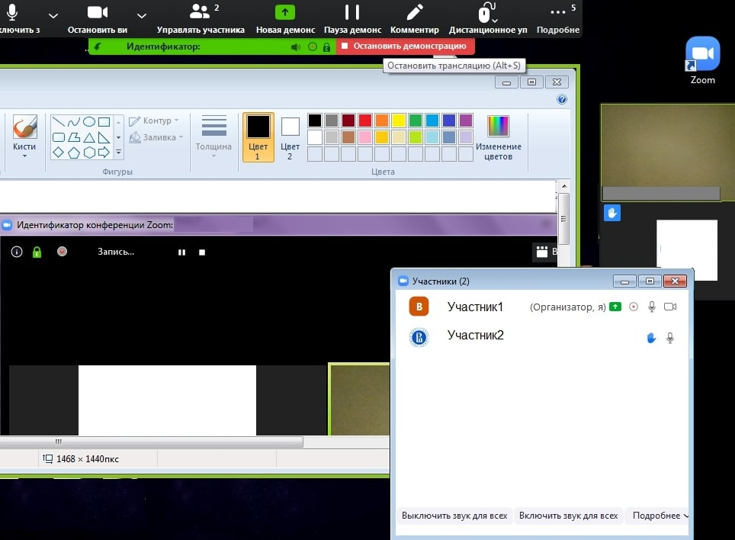
Рисунок 23: «Остановить демонстрацию»

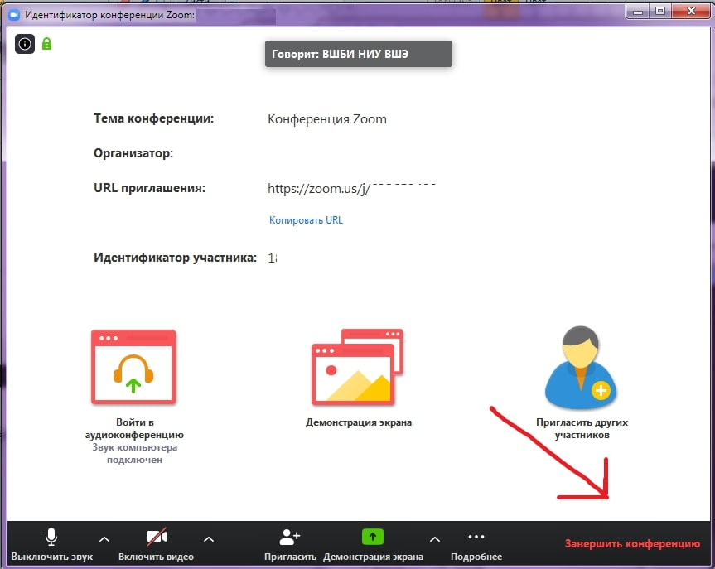
Рисунок 24: «Завершить конференцию»
21. В следующем окне нажмите «Завершить конференцию для всех», чтобы выйти вместе со всеми слушателями (рекомендовано) или «Выйти из конференции», чтобы выйти самостоятельно, в этом случае каждый слушатель завершит свой сеанс сам (рисунок 25).
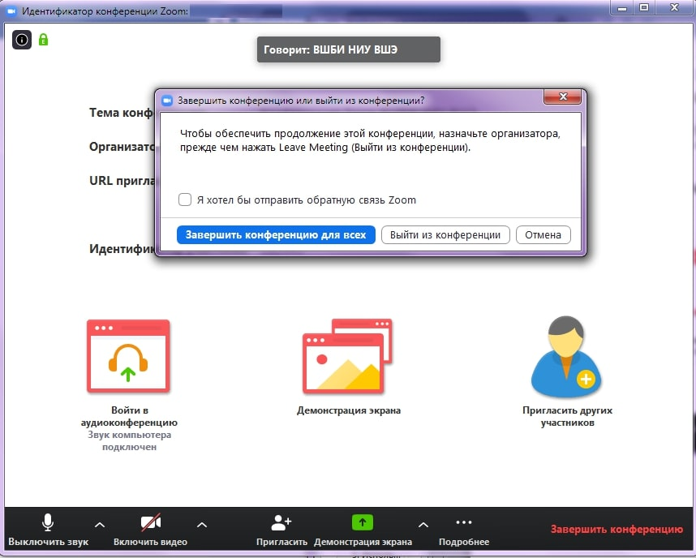
Рисунок 25: Выход из конференции

22. Если в настройках конференции был выбран пункт автоматической записи «Локально» (на ПК), перед вами появится окно «Converting». Дождитесь окончания процесса сохранения записи (рисунок 26), не закрывайте программу до окончания процесса.
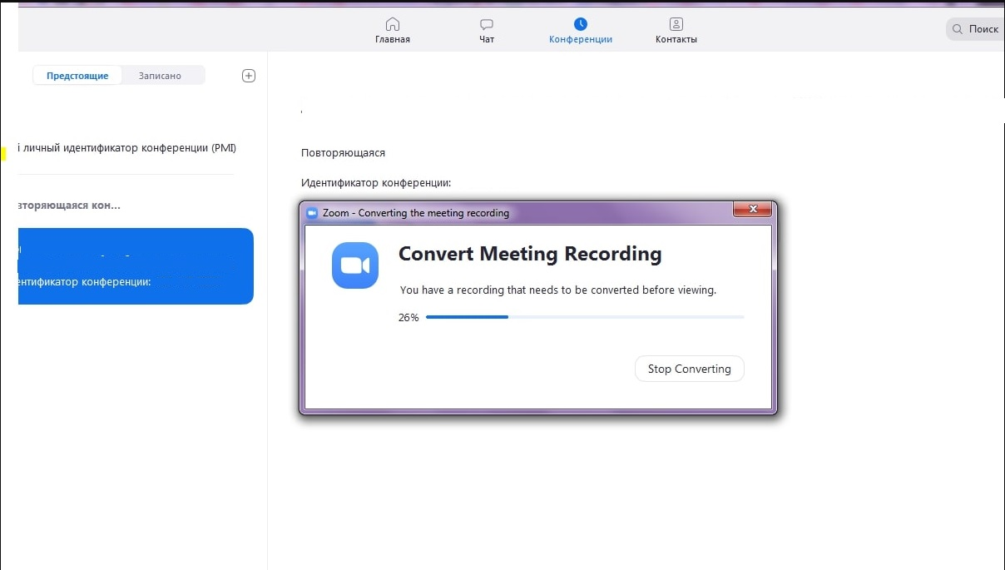
Рисунок 26: Сохранение записи лекции
23. Перейдите в окно «Конференции», «Записано» (рисунок 27). Нажмите кнопку «Преобразовать», дождитесь окончания процесса. Нажмите кнопку «Открыть», в папке лежат файлы с записью лекции.
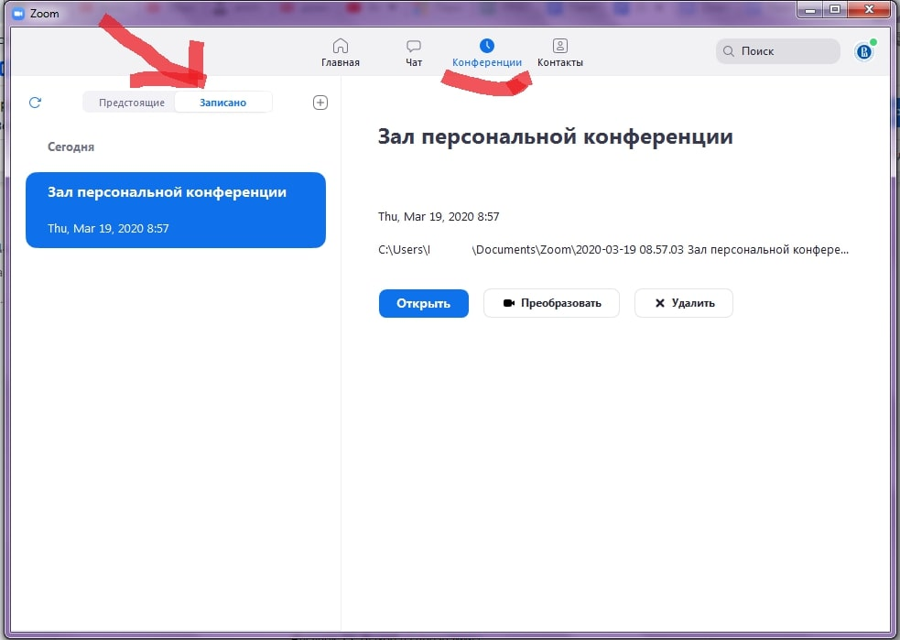
Рисунок 27: Запись лекции
24. Нажмите на иконку наверху, с правой стороны экрана. Выберите пункт «Выход» (рисунок 28). На этом все, вы провели вашу первую (или уже не первую ☺ ) лекцию, поздравляем!
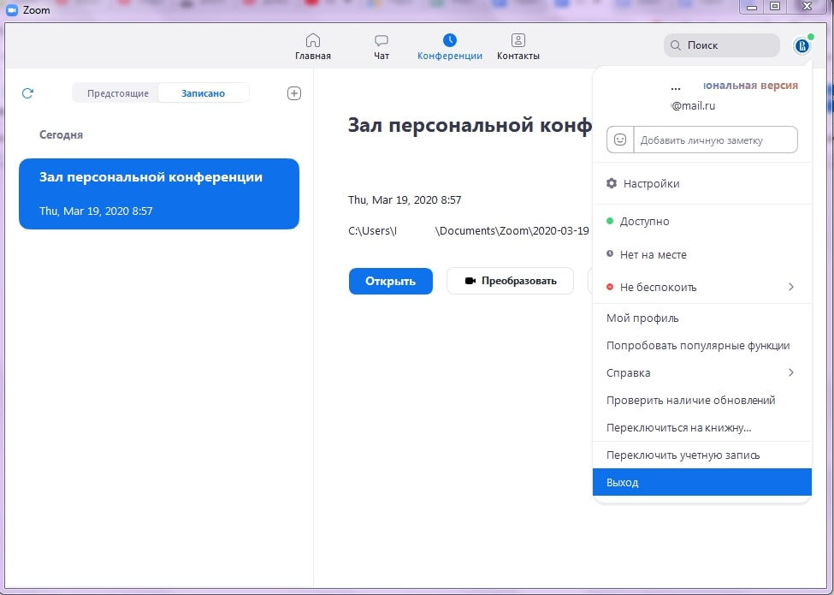
Рисунок 28: Выход из программы

